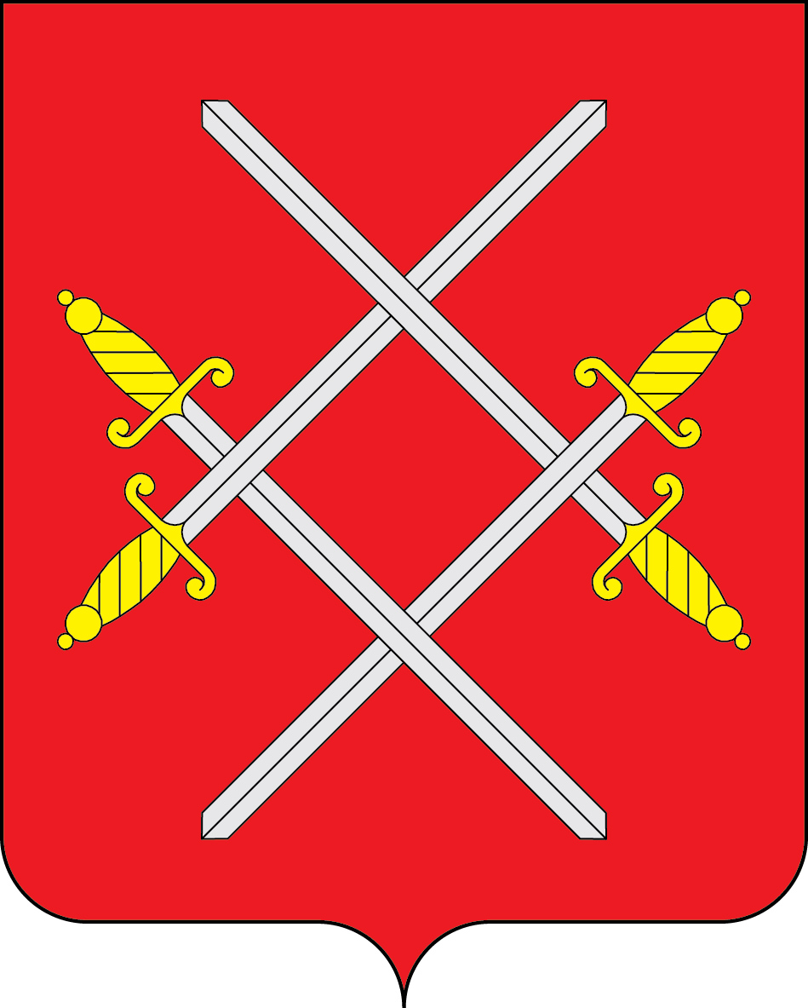

АДМИНИСТРАЦИЯ РУЗСКОГО ГОРОДСКОГО ОКРУГА

МОСКОВСКОЙ ОБЛАСТИ

ПОСТАНОВЛЕНИЕ

от №_________

Об организации культурных и спортивных мероприятий на открывающихся после благоустройства объектах на территории Рузского городского округа Московской области

В соответствии с Федеральным законом от 06.10.2003 №131-ФЗ «Об общих принципах организации местного самоуправления в Российской Федерации», на основании письма Министерства культуры и туризма Московской области от 18.08.2022 17ИСХ-6632/, руководствуясь Уставом Рузского городского округа, Администрация Рузского городского округа постановляет:

1. Утвердить регламент организации культурных и спортивных мероприятий на открывающихся после благоустройства объектах на территории Рузского городского округа Московской области (прилагается).
2. Опубликовать настоящее постановление в официальном периодическом издании, распространяемом в Рузском городском округе, и разместить на официальном сайте Рузского городского округа в сети «Интернет».
3. Контроль за исполнением настоящего постановления возложить на Заместителя Главы Администрации Рузского городского округа Московской области Шахбабяна А.А.

Глава городского округа Н.Н. Пархоменко

Приложение к постановлению
Администрации Рузского
городского округа

от « » 2023 №_______

РЕГЛАМЕНТ
организации культурных и спортивных мероприятий на открывающихся после благоустройства объектах на территории Рузского городского округа
Московской области
- Настоящий Регламент организации культурных и спортивных мероприятий на открывающихся после благоустройства объектах на территории Рузского городского округа Московской области (далее - Регламент) разработан в целях формирования единого стандарта организации и проведения культурных и спортивных мероприятий на открывающихся после благоустройства объектов на территории Рузского городского округа Московской области
- К благоустроенным объектам в соответствии с настоящим Регламентом относятся:
общественные территории;
парки культуры и отдыха.
- Общее руководство по подготовке и проведению культурных и спортивных мероприятий на открывающихся после благоустройства объектах осуществляется соответствующей рабочей группой (далее - рабочая группа), состав и положение о которой утверждается администрацией Рузского городского округа Московской области по согласованию с Министерством культуры и туризма Московской области, Министерством физической культуры и спорта Московской области, Министерством благоустройства Московской области.
- Рабочая группа формируется из уполномоченных представителей Министерства культуры и туризма Московской области, Министерства физической культуры и спорта Московской области, Министерства благоустройства Московской области, администрации Рузского городского округа Московской области. Состав рабочей группы должен составлять не менее 5 человек.
- Обеспечение работы рабочей группы, а также организационное и финансовое обеспечение подготовки и проведения культурных и спортивных мероприятий на открывающихся после благоустройства объектов осуществляется администрацией Рузского городского округа Московской области.
- В задачи рабочей группы входит:
подготовка и проведение культурных и спортивных мероприятий на открывающихся после благоустройства объектах, в том числе с учетом положений стандартов, указанных в пунктах 7-8 настоящего Регламента;
привлечение инвесторов к организации и проведению культурных и спортивных мероприятий на открывающихся после благоустройства объектах;
утверждение положения по организации и проведению культурных и спортивных мероприятий на открывающихся после благоустройства объектах.
- Стандарт по организации открытия благоустроенных общественных территорий приведен в Приложении 1 к настоящему Регламенту.
- Стандарт по организации открытия благоустроенных парков культуры и отдыха приведен в Приложении 2 к настоящему Регламенту.

Приложение 1
к Регламенту организации культурных и спортивных мероприятий на открывающихся после благоустройства объектов на территории Рузского городского округа Московской области

СТАНДАРТ
по организации открытия благоустроенных общественных территорий

Наименование  мероприятия/площадки | Описание | Количественные  показатели
Установка стендов «Было/Стало» за две недели до открытия парка | На общественной территории установка информационного стенда с фотографиями, каким была территория  до реконструкции | В зависимости от площадки территории от 1 до 5
Оформление территории | Обеспечение оформления основных элементов благоустройства (детские и спортивные площадки, сцены и т.д.):  - установка флагштоков,  - установка информационных стендов с правилами поведения  - размещение баннеров для оформления на основных элементах благоустройства (детские и спортивные площадки, сцены и т.д.) | В зависимости от количества основных элементов благоустройства от  1 до 5
Установка точек «Обратной связи»  за две недели  до открытия парка | Организация сбора предложение по наполнению общественной территории культурными и спортивными активностями (при наличии соответствующей инфраструктуры) | В зависимости от площадки парка от 1 до 5
Пресс-завтрак/  Обсуждения  с представителями местных сообществ жителей и СМИ в день открытия | Организация на площадке общественной территории обсуждений  с участием представителей архитектурного сообщества, представителем «команды Губернатора Московской области», представителем коллектива парка. В рамках встречи проведение презентации режима работы парка, календарного плана активностей на территории парка и другие вопросы. Организация кофе - брейка для представителей СМИ, местных сообществ, блогеров, активных жителей | Обеспечение не менее 15-20 упоминаний в СМИ и социальных сетях об открытии парка и информации о расписании активностей на площадке объекта
Установка и работа информационных точек в день открытия | Раздача брошюр с расписанием регулярных культурных и спортивных активностей на территории, а также крупных событий на месяц вперед (при наличии соответствующей инфраструктуры) | В зависимости от площадки парка от 1 до 5
Установка и работа фотозоны для посетителей в день открытия | Фотозона предполагает фотографирование с соответствующими хэштегами. | В зависимости от площадки парка от 1 до 5
Установка точек аренды | Организация проката велосипедов, самокатов роликов (бесплатно в день открытия) | Не менее 1 точки
Презентация работы объекта для широкой аудитории в день открытия | Организация работы культурных и спортивных площадок на территории парка, отражающих регулярное расписание активностей в формате мастер-классов, лектория, показательных выступлений (при наличии соответствующей инфраструктуры) | Не менее 5 площадок
Бесплатный товар или услуга для посетителей объекта в день открытия | В качестве подарка для посетителей в день открытия парка организация раздачи, например, шаров для детей, мороженого или бесплатная работа аттракционов. | Раздача не менее  500 товаров
Организация концертной программы с участием «хедлайнера» в день открытия парка | Организация праздничной концертной программы с участием известных исполнителей и коллективов региона, страны (при наличии соответствующей инфраструктуры) | 2 часовой концерт
Организация детской анимационной программы в день открытия парка | Организация игровой программы с участием ростовых кукол и аниматоров | В зависимости от площади общественной территории 2-3 программы

Приложение 2
к Регламенту организации культурных и спортивных мероприятий на открывающихся после благоустройства объектов на территории городского округа Электрогорск Московской области

СТАНДАРТ
по организации открытия благоустроенных парков культуры и отдыха

Наименование  мероприятия/площадки | Описание | Количественные  показатели
Установка стендов «Было/Стало» за две недели до открытия парка | На территории парка установка информационного стенда с фотографиями, каким был парк до реконструкции | В зависимости от площадки парка от 1 до 5
Оформление территории | Обеспечение оформления основных элементов благоустройства (детские и спортивные площадки, сцены и т.д.)  - установка флагштоков, согласно брендбуку «Парки Подмосковья»  - установка информационных стендов с правилами поведения, согласно брендбуку «Парки Подмосковья»  - размещение логотипа «Парки Подмосковья» и логотипа (названия) парка на афишах и маркетинговых материалах  - размещение логотипа «Парки Подмосковья» и логотипа (названия) парка на баннерах для оформления территории парка, сцены, фотозоны и других носителях праздничной символики.  - размещение логотипа «Парки Подмосковья» и логотипа (названия) парка на сувенирную продукцию | В зависимости от количества основных элементов благоустройства от  1 до 5
Установка точек «Обратной связи»  за две недели  до открытия парка | Организация сбора предложение по наполнению парка культурными и спортивными активностями | В зависимости от площадки парка от 1 до 5
Пресс-завтрак/  Обсуждения  с представителями местных сообществ жителей и СМИ в день открытия | Организация на площадке парка обсуждений  с участием представителей архитектурного сообщества, представителем «команды Губернатора Московской области», представителем коллектива парка. В рамках встречи проведение презентации режима работы парка, календарного плана активностей на территории парка и другие вопросы. Организация кофе - брейка для представителей СМИ, местных сообществ, блогеров, активных жителей | Обеспечение не менее 15-20 упоминаний в СМИ и социальных сетях об открытии парка и информации о расписании активностей на площадке объекта
Установка и работа информационных точек в день открытия | Раздача брошюр с расписанием регулярных культурных и спортивных активностей на территории парка, а также крупных событий на месяц вперед | В зависимости от площадки парка от 1 до 5
Установка и работа фотозоны для посетителей в день открытия | Фотозона предполагает фотографирование с хэштегами парка/дирекции парков, получение информации об аккаунтах в социальных сетях парка | В зависимости от площадки парка от 1 до 5
Установка точек аренды | Организация проката велосипедов, самокатов роликов (бесплатно в день открытия) | Не менее 3 точек
Презентация работы объекта для широкой аудитории в день открытия | Организация работы культурных и спортивных площадок на территории парка, отражающих регулярное расписание активностей (в формате мастер-классов, лектория, показательных выступлений) | Не менее 5 площадок
Бесплатный товар или услуга для посетителей объекта в день открытия | В качестве подарка для посетителей в день открытия парка организация раздачи, например, шаров для детей, мороженого или бесплатная работа аттракционов. | Раздача не менее 1000 товаров
Организация концертной программы с участием «хедлайнера» в день открытия парка | Организация праздничной концертной программы с участием известных исполнителей и коллективов региона, страны | 2 часовой концерт
Организация детской анимационной программы в день открытия парка | Организация игровой программы с участием ростовых кукол и аниматоров | В зависимости от площади парка 2-3 программы в разных частях парка

